МАДОУ «Детский сад № 39» МО «ЛГО»

Игры на формирование мотивационной готовности
к обучению в школе

Игра "Собери портфель в школу"
Игроки сидят в кругу. Первый игрок говорит: "Я положу себе в портфель...." и называет необходимый в школе предмет. Следующий игрок повторяет название предмета, который называл предыдущий участник и добавляет свой предмет и т.д. последний игрок повторяет все названные предметы.

Игра "Урок - перемена"
В начале игры ведущий называет различные виды деятельности (играем, читаем, пишем, считаем, рисуем и т.д.), дети отвечают, когда они этим будут заниматься - на уроке или на перемене.
Затем правила игры меняются. Ведущий, обращаясь к каждому игроку, говорит "на уроке", "на перемене", "после уроков". Ребенок называет виды деятельности - на уроке я слушаю учителя, я пишу, я леплю и т.д.

Игра "Тихо - громко"
Ведущий произносит начало предложения и бросает мяч игоку. Задача ребенка закончить фразу, крикнув "громко" или прошептав "тихо".
- Когда ты на уроке, ты разговариваешь...
- У доски отвечаешь...
- На уроке физкультуры...

Игра "Что лежит в портфеле?"
Игроки стоят в кругу. Ведущий бросает мяч одному игроку и называет какой-либо предмет, например, ручка. Если этот предмет должен лежать в портфеле, он ловит мяч, если нет - ловить мяч не нужно.

Игра "Логические пары"
Игрокам раздаются картинки с изображением различных предметов, находящихся в школе и предлагается подобрать из них пары, логически связанные между собой. Объяснить свой выбор:
- дневник - оценки,
- доска - мел,
- тетрадь - ручка,
- карандаш - резинка,
- альбом - краски,
- парта - класс,
- учитель - ученик и т.д.

Игра "Закончи предложение"
Выставляя картинку на наборное полотно, ведущий начинает предложение, а ребёнок заканчивает его нужным по смыслу словом.
Если пенал большой, то ластик… .
Если ножницы тяжёлые, то скрепки… .
Если книга толстая, то тетрадь. .
Если ранец высокий, то портфель… .
Если желтый карандаш острый, то синий … .
Если тетрадь широкая, то линейка… .
Если ручка толстая, то кисточка… .
Если синий карандаш короткий, то красный… .
Если книг много, то карандашей… .
Если зеленая тетрадь чистая, то голубая… .
Если ранец открытый, то портфель… .
Если ранец полный, то портфель… .
Если тетрадь открытая, то книга… .

Игра "Замочная скважина"
Положить на стол какую-нибудь картинку с изображением предмета на школьную тему. Затем накрыть сверху листом с замочной скважиной. Отверстие скользит по поверхности картинки, позволяя видеть ребенку только отдельные ее части. Задача ребенка догадаться, что изображено на картинке.

Игра "Запоминай-ка"
Цель: развитие произвольного внимания.
Игроки становятся в шеренгу. По команде ведущего на счет 1 они поднимают руки в стороны, 2 - вверх над головой, 3 - хлопают в ладоши, 4 - опускают руки вниз. Темп команд постепенно увеличивается.

Игра "Собери хорошие оценки"
Цель: развитие концентрации внимания и произвольности поведения.
Из рассыпанных карточек с изображением цифр от 1 до 5 по сигналу дети выбирают только хорошие оценки - 4 и 5.

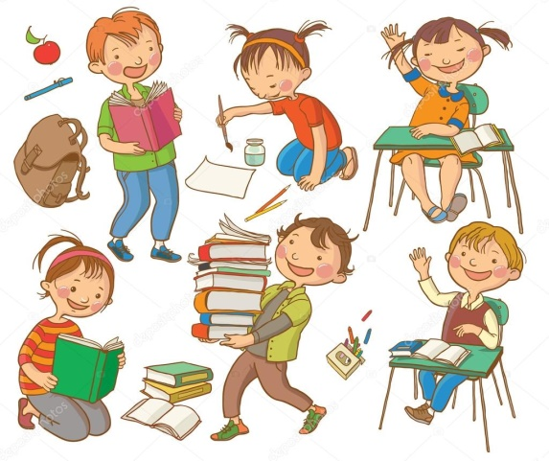

Материал подготовила педагог – психолог О. В. Панькова

